В краевом государственном автономном учреждении социального обслуживания «Арсеньевский социально – реабилитационный центр для несовершеннолетних «Ласточка» существует новый вид государственной помощи – социальное сопровождение семьи с детьми
Содействие в предоставлении медицинской, психологической, педагогической, юридической, социальной помощи, не относящейся к социальным услугам, на основании ст.22 № 442-ФЗ «Об основах социального обслуживания граждан в Российской Федерации» (вступил в силу с 1 января 2015 года).
Социальное сопровождение может осуществляться в отношении следующих категорий семей с детьми:
- Семьи с одним родителем, воспитывающие несовершеннолетних детей;
- Многодетные семьи;
- Семьи, воспитывающие детей-инвалидов;
- Семьи, воспитывающие детей с ограниченными возможностями здоровья в возрасте до 3 лет;
- Замещающие семьи;
- Матери с новорожденными детьми, имеющие намерение отказаться от ребенка;
- Семьи, в которых несовершеннолетний ребенок находится в конфликте с законом;
- Семьи, находящиеся в социально опасном положении;
- Семьи беженцев и вынужденных переселенцев.
КГАУСО Арсеньевский СРЦН «Ласточка» находится по адресу: 692343, г. Арсеньев, ул. Лысенко, д.3.
Сайт: http://arslastochka.ucoz.ru
Телефон: 842361 32448.
В Анучинском муниципальном районе можно обратиться к специалисту по работе с семьей и детьми Данилиной Марине Владимировне по адресу: 692300, с. Анучино, ул. Лазо, д.1 каб. № 1.
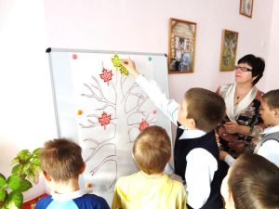 | 